Välkommen som funktionär på SSRK/Västras B-jaktprov
Nybörjarklass, öppenklass, elitklass, 12-13 september 2014
Samling är kl 7.00 både lördag och söndag
Förtäring; Vi bjuder på fika och enklare fältmässig lunch men ta med eget om du har särskilda önskemål. Det kommer inte finnas något att köpa på plats.
För de startande är det två samlingar per dag, kl 8.00 och kl. 11.00
Startordning
Lördag 12/9
kl 8.00 för startnummer 1-12 Nkl, 1-10 Ökl, 1-8 Ekl
kl 11.00 för startnummer 13-16 Nkl, 11-14 Ökl, 9-12 Ekl
Söndag 13/9
kl 8.00 för startnummer 1-12 Nkl, 1-10 Ökl, 1-8 Ekl
kl 11.00 för startnummer 13-16 Nkl, 11-14 Ökl, 9-12 Ekl
Domare: Nkl Carina Asp
Ökl Bengt-Göran Landin
Ekl Leif Asp
Domaraspirant: Peter Boltorp, lördag Ökl, söndag Nkl
Domarelev: Andreas Josefsson, Ekl samt Ökl/Nkl den dag dessa inte har aspirant.
Provledare: Peter Andersson 0709 459646
Kommissarie: Helena Boström, provdagarna 0761-450103
Se vägbeskrivning nedan
Varmt välkommen!!

Vägbeskrivning: OBS två kartor! Väg 195 söderut från HJO
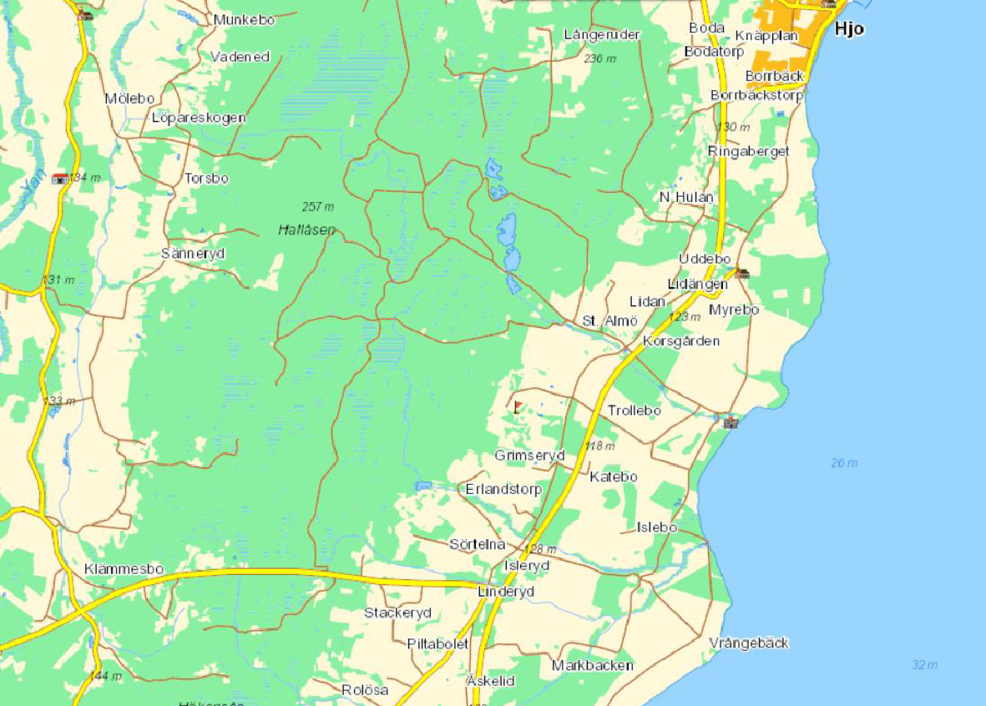
(Vägen från vänster 193 från Tidaholm) î Väg 195

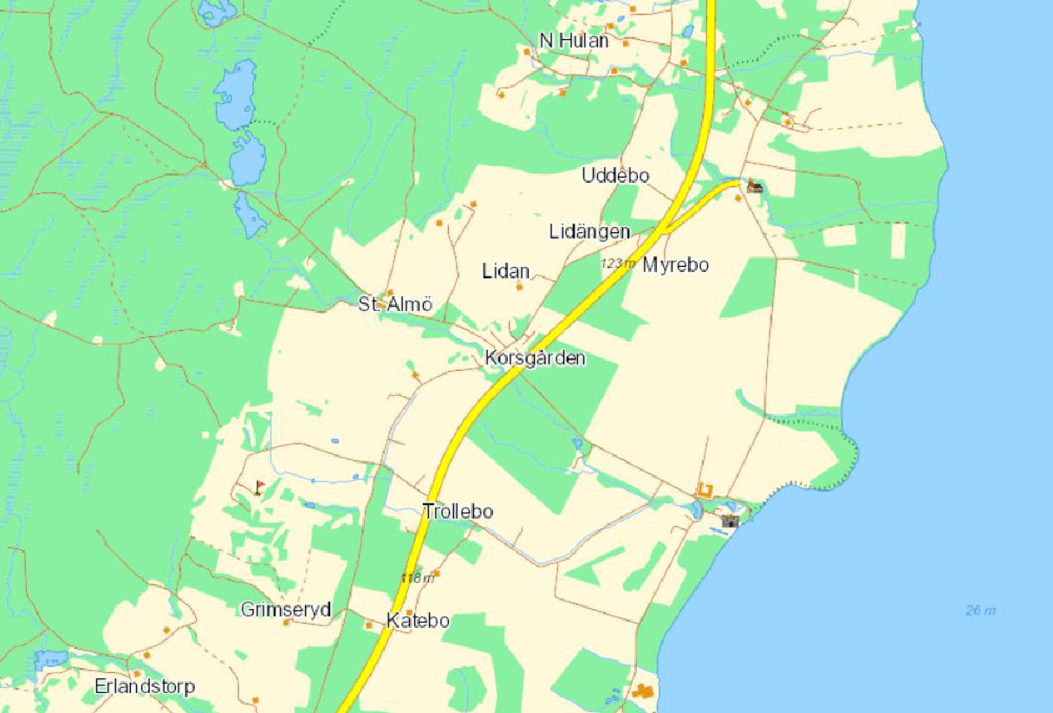
Från väg 195 sväng vid skylt Korsgården.
Kör ca 150 meter på Almövägen (asfalt) och du kommer till en fyrvägskorsning.
Fortsätt rakt fram på grusvägen. Följ skyltarna!

